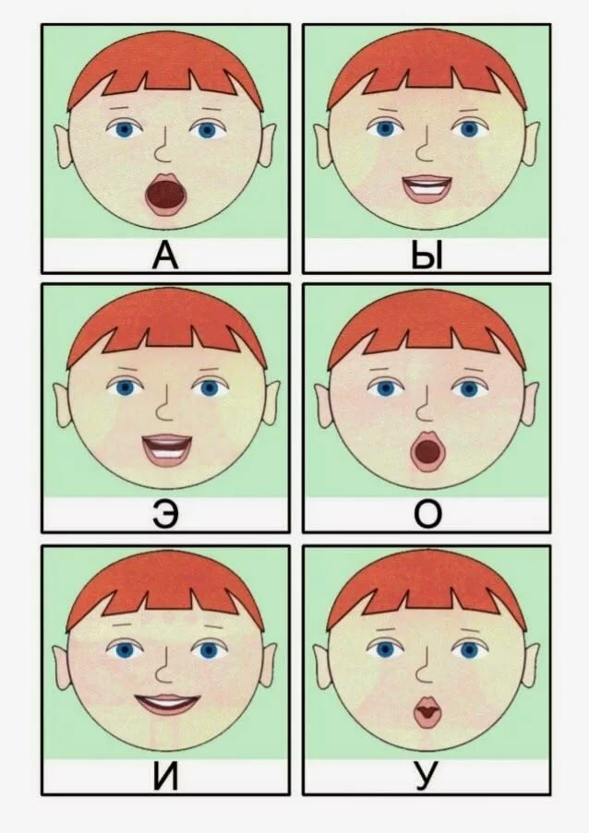
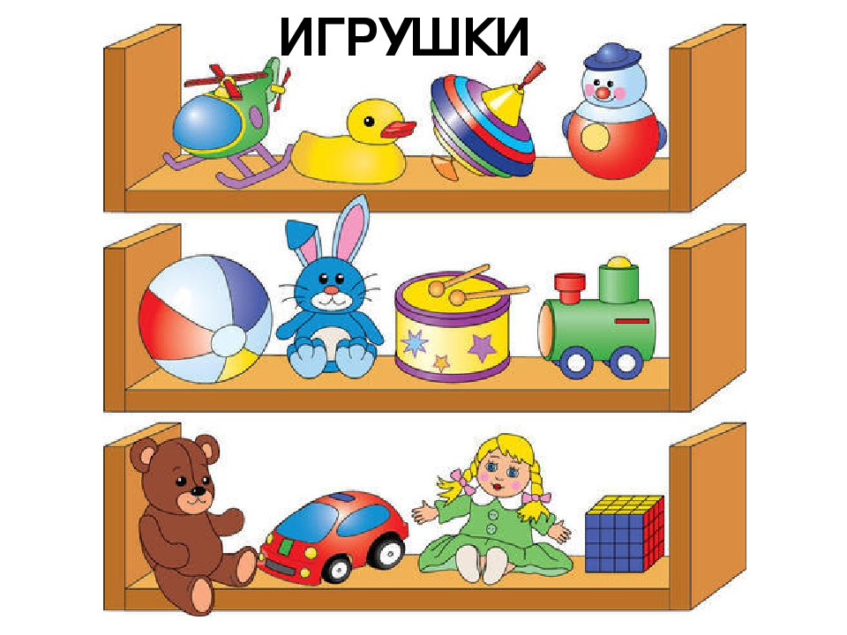 | 

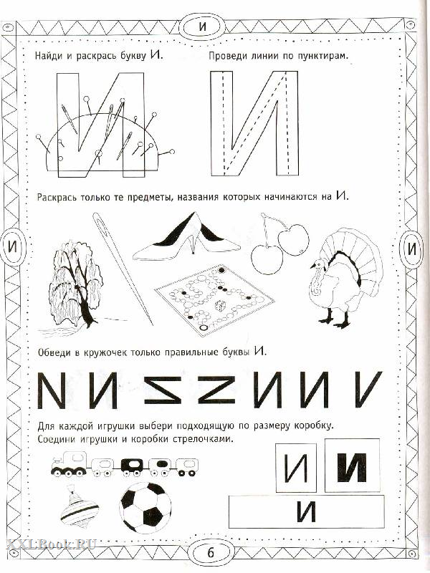

А Ы О У А И И О И

План занятия по развитию фонетико-фонематических представлений
в старшей группе для детей с ТНР
Тема: Звуки [И].
Цель: Закрепить представление детей о звуке [И], совершенствование фонематического анализа, звукобуквенного анализа.
Задачи: 1. Закрепление понятий: звуки гласные.
2. Совершенствование умения давать характеристику гласным звукам.
3. Совершенствование умения определять наличие или отсутствие звука в слове, (место звука в слове).
4. Развитие слухового и зрительного внимания.
5. Развитие фонематического восприятия.
6. Развитие логического мышления.
7. Развитие зрительно-моторной координации.
8. Активизация словаря по ранее изученным лексическим темам
ХОД ЗАНЯТИЯ
Орг. Момент (муз. физминутка)
ОСНОВНОЙ ЭТАП
I Закрепление понятия гласные звуки.
П Введение в тему
Приходит герой, гость,,,,( выделение звука И)
Ш. Артикуляция звука [И].
Губы, язык, воздушная струя….
IV. Характеристика звука.
Определяют его характеристики: поётся, нет преграды – это гласный, обозначается красным цветом.
V.Артикуляционная гимнастика под музыку.
VII. Выделение звуков [И] на слух.
- Из ряда гласных; А У Ы Э И У О…….
Из ряда слогов…….
VIII. Упражнение в определении наличия или отсутствия звука в словах, места звука в слове)
Работа в тетради (выбираем игрушки, где есть звук И).
IX/ Динамическая пауза.
X Знакомство с буквой И.
Работа в тетрадях, картах: написание буквы, конструирование буквы.
XI. Дифференциация пройденных букв (диктант).
XII. Формирование слога-слияния.
Сюрпризный момент. Вы хорошо поработали, поэтому я передаю вам подарки, которые приготовил для вас гном. Логопед раздает детям раскраски.
ПОДВЕДЕНИЕ ИТОГОВ ЗАНЯТИЯ
Логопед: С каким звуком мы играли? А что вы можете сказать про этот звук? Какие слова вы можете назвать со звуком [И]?

